参考e 現在の利用状況

- 各諸室の稼働率
諸室 | H28年度 | H29年度 | H30年度
センチュリーホール | 78.7% | 91.0% | 93.2%
イベントホール | 79.4% | 78.9% | 79.1%
白鳥ホール | 75.8% | 72.5% | 77.0%
レセプションホール | 65.4% | 73.7% | 77.2%
国際会議室 | 23.1% | 27.4% | 31.1%
展示室（2室） | 66.8% | 69.9% | 77.5%
会議室（25室） | 64.1% | 63.8% | 66.1%
※ 稼働状況は、年間の利用時間数/年間の利用可能時間帯で計算した。
※ ホールの分割利用（例：センチュリーホールの2分割利用等）は、利用時間数×1/2として計算した。

- 開催された国際会議の参加者数・分野別開催件数
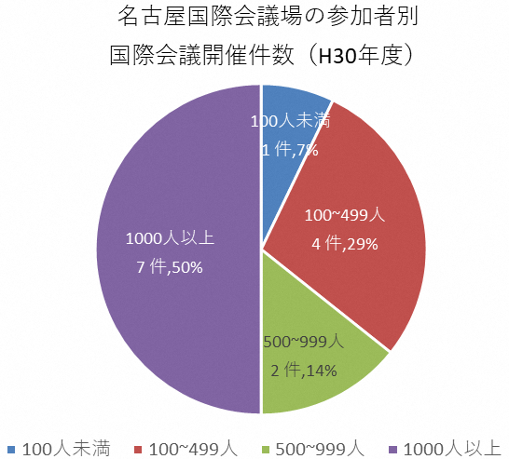 | 